类型九 集合问题
【基础训练】
一、读图/表解决问题。
1．请把小动物们的序号填在合适的位置。
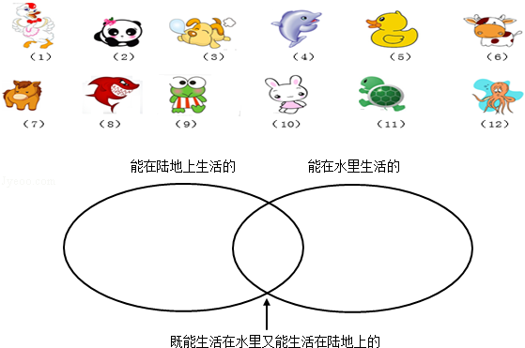

2．同学们到动物园游玩，参观熊猫馆的有25人，参观大象馆的有30人，两个馆都参加的有18人。
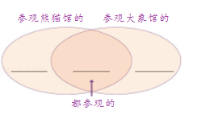
（1）请填写上面的图。
（2）去动物园的一共有 人。
（3）你能提出其他问题并解决吗？

3．某班级参加奥数竞赛和作文竞赛的学生名单如下：
奥数 | 张明 | 齐乐 | 方圆 | 赵亮 | 王双 | 辛朋 | 黄奇 | 刘光 | 孙涛 | 王华
作文 | 徐俊 | 黄奇 | 孙涛 | 王双 | 李红 | 方圆 | 李师 | 齐乐
（1）将表中的名字填入下面合适的位置．
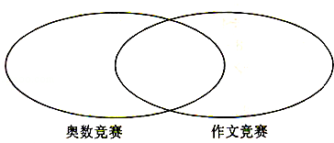
（2）参加奥数竞赛和作文竞赛的一共有多少人？

4.
王刚爱吃的水果 | 苹果 | 梨 | 枣[来源:Zxxk.Com] | 香蕉
李青爱吃的水果 | 桃 | 苹果 | 草莓 | 枣

（1）把他们爱吃的水果在下面的圈里填上合适的位置。
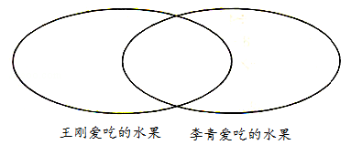
（2）他们两人爱吃的水果一共有（ ）种。

5.看下图回答问题。
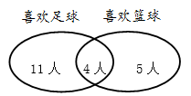
（1）一共调查了（ ）人。
（2）喜欢篮球的有（ ）人，只喜欢足球的有（ ）人，两种球都喜欢的有（ ）人。

6. 学校艺术团会弹琴的有梁曼玉、陈琦、王吉、秦宇、徐林、杨木、实习乔、周末、张洋，会歌舞的有魏欣、赵高、梁曼玉、徐霞、王吉、周美心、徐林、姜涛、李敏、周末。
（1）既会弹琴又会歌舞的有（ ）人。
（2）会弹琴和会歌舞的一共有多少人？
（3）你能提出其他数学问题并解答吗？
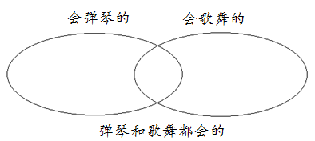

7. 看图回答问题。
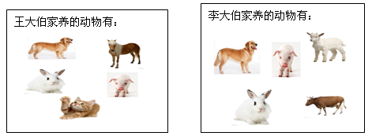
（1）两家都养的动物有（ ）种。
（2）王大伯家和李大伯家一共养了（ ）种不同的动物。

8.在图中填上合适的数。
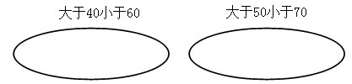
两个圆圈里都有的数有多少个？请你用画图的方法表示出来？

9.快到元旦了，同学们准备开元旦联欢会，下面是李思调查的同学们喜爱的节目情况。
喜欢相声的名单 | 喜欢歌舞的名单
张明 姚玲 王强 徐帆 张晓刚 王朋 赵红 钱三多 许梅 罗刚  周三明 吴山 郑波 李思里 | 周兵 王强 刘三 马红革 张晓刚  罗刚 陈正 周三明 赵自立 郑波 徐帆 田亮 姚玲
（1）既喜欢“相声”又喜欢“歌舞”的有（ ）人。
（2）李思这次一共调查了（ ）名同学。

10. 三（1）班参加数学、英语课外小组的学生情况如下表：
数学 | 小明 | 小旭 | 小小 | 小强 | 小兵 | 小东 | 小伟
英语 | 小平 | 小红 | 小东 | 小丽 | 小史 | 小伟 | 小小
（1）两个组都参加的有（ ）人。
（2）一共有（ ）人参加了数学、英语课外小组。
[来源:学科网ZXXK]

11. 下面是某班小朋友喜欢的水果调查情况表。
苹果 | 孔月 | 田野 | 王东 | 李明 | 张果 | 王红
梨子 | 孔月 | 王红 | 吴林 | 胡西
（1）根据上面的信息完成集合图。
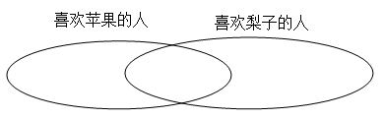

（2）一共调查了（ ）个小朋友。列式：（ ）

[来源:Z。xx。k.Com]
二、根据文字信息解决问题。
12.三年级（2）班有56名学生，这个月进行了两次数学测试：第一次得100分的学生的学号是6，9，15，16，27，33，56；第二次得100分的学生的学号是：7，9，16，27，36，40，48，51，53。
（1）第一次得100分的有( )人。
A.5 B.7 C.9 D.3
（2）第二次得100分的有( )人。
A.5 B.7 C.9 D.3
（3）两次都得100分的有( )人。 A.3 B.5 C.7 D.9
（4）只在第一次得100分的有( )人。
A.2 B.3 C.4 D.6
（5）只得过一次100分的有（ ）人。
A.15 B.13 C.10 D.9

13．阳光水果团购吧最近两天的进货情况如下：
第一天：香蕉、桃子、梨、樱桃、菠萝、草莓；
第二天：樱桃、苹果、草莓、西瓜、橙子、香蕉；
这两天的进货中相同的水果有 种，两天一共购进 种不同的水果．

14．昨天进的货有：练习本，铅笔，卷笔刀，乒乓球拍
今天进的货有：眼镜，铅笔，练习本，尺子，剪刀。
两天一共进了 种货物．

15．五年级有24人订阅《语文报》 ，有45人订阅《数学报》 ，两种报都订的有8人。订阅报纸的一共有多少人？

16.三（1）班有50人，其中25人喜欢吃苹果，22人喜欢吃橘子，13人喜欢吃苹果又喜欢吃橘子。两种水果都不喜欢的有多少人？

17. 三（4）班同学在本学期的期中考试中，有36人数学获得优秀，有29人语文获得优秀，有28人语文和数学都获得了优秀，同时有9人语文数学都没有获得优秀，三（4）班总共有多少学生？

18．同学们收集图片。张明、李红、蔡正明、王丹、熊伟、高伟、梅芳7人收集了名山图片，吴凤、李红、王丹、戴月红、高伟这5人收集了河流图片，吴心怡、张冬、李可这3人收集了奥运图片。
（1）收集名山图片和奥运图片的共有多少人？
（2）收集名山图片和河流图片的共有多少人?

19．四年级（2）班有48人，所有的同学都参加了兴趣小组。参加歌舞小组的有26人，参加声乐小组的有29人，两个小组都参加的有多少人？

20．五年级有10人参加电脑制作比赛，有12人参加绘画比赛，其中有6人既参加了电脑制作比赛，又参加了绘画比赛。参加电脑制作比赛和绘画比赛的共有多少人？

21．六年级有15人去上海旅游，有16人去北京旅游，其中有6人既去了上海旅游，又去了北京旅游。去上海和北京旅游的人数共有多少人？

【拔高训练】
1. 杨老师给三（2）班的同学出了两道思考题，批改后发现，全班每人至少做对1道，第1题做对的有30人，第2题做对的有25人，两道都做对的有13人。三（2）班一共有多少名学生？

2．五年级二班有40名同学，其中有25人没参加数学小组，有18人参加航模小组，有10人两个小组都参加。那么只参加了这两个小组之一的学生共有多少人？

3．三年级有20个同学参加竞赛，其中参加数学竞赛的有15人，参加作文竞赛的有13人，既参加数学竞赛又参加作文竞赛的有几人？

4．三年一班有学生55人，参加学校绘画比赛的有20人，既参加绘画比赛又参加书法比赛的有12人，两项比赛都没参加的有14人，参加书法比赛的有多少人？

5．三年级有20个同学参加竞赛，其中参加数学竞赛的有15人，参加作文竞赛的有13人。
（1）既参加数学竞赛又参加作文竞赛的有几人？
（2）只参加数学竞赛的有几人？
（3）只参加作文竞赛的有几人。[来源:学科网]

6．某班学生48人，其中21人参加数学竞赛，13人参加作文竞赛，而且有7人既参加数学竞赛又参加作文竞赛。那么只参加数学竞赛的有多少人？没有参加竞赛的学生有多少人？

7．学校参加数学兴趣小组的有45人，参加计算机兴趣小组的有68人。既参加数学兴趣小组又参加计算机兴趣小组的有15人，参加这两个兴趣小组的同学共有多少人？

8．学校召开秋季田径运动会，五年级三位班主任统计参加比赛项目的人数如下：参加径赛的有37人，参加田赛的有25人，其中既参加田赛又参加径赛的有10人，田赛径赛都没参加的有113人。这可把余老师搞糊涂了！听说你挺会动脑筋，快告诉老师五年级有多少学生。

9．某班级参加奥数竞赛和作文竞赛的学生名单如下：
竞赛 | 学生名单
奥数 | 张明 齐乐 方圆 赵亮 王双 李一 黄奇 刘光 张涛 王华
作文 | 徐明 黄奇 孙涛 王双 李红 方圆 李帅 齐乐
（1）根据名单填图：
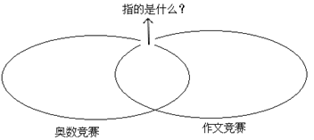
（2）既参加数学竞赛又参加作文竞赛的同学有：
（3）两个小组一共有多少人？
10．学校运动会上，六（1）班同学有22人参加拔河比赛，有12人参加迎面接力赛跑，有10人参加集体跳绳。其中有6人既参加拔河比赛又参加了接力赛跑，还有8人既参加了迎面接力赛跑又参加了集体跳绳。六（1）班同学一共有多少人参加了比赛？三项比赛都参加的同学至少有多少人？

参考答案与解析
【基础训练】
1. 【解析】由题意可知，是把小动物们分为三类：只能在陆地上生活的、只能在水中生活的和既能生活在水里又能生活在陆地上，据此进行分类填图即可。
【答案】
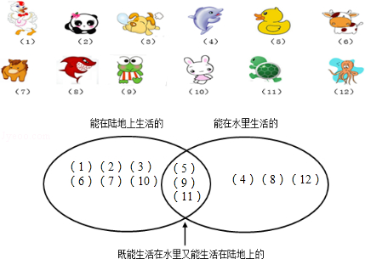
2. 【解析】（1）由题意，参观熊猫馆的有25人，两个馆都参观的有18人，那么只参观熊猫馆的有25﹣18=7人，又参观大象馆的有30人，那么只参观大象馆的有30﹣18=12人，据此填图即可；
（2）把只参观熊猫馆的人数、只参观大象馆的人数以及两个馆都参观的人数相加就是去动物园的总人数；
（3）还可提出问题：参观熊猫馆的比参观大象馆的少多少人，用30﹣25解答即可。
【答案】解：（1）25﹣18=7（人）
30﹣18=12（人）
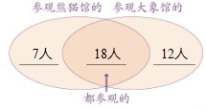
（2）7+18+12=37（人）
答：去动物园的一共有37人。
（3）提出问题：参观熊猫馆的比参观大象馆的少多少人？
30﹣25=5（人）
答：参观熊猫馆的比参观大象馆的少5人。
3. 【解析】（1）根据统计表中的名字，分别填入集合图中即可；
（2）把集合图中三部分的人数相加即可．
【答案】解：（1）填图如下：
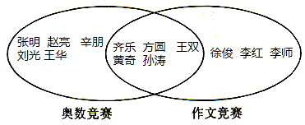
（2）5+5+3=13（人）
答：参加奥数竞赛和作文竞赛的一共有13人．
4. 【答案】（1）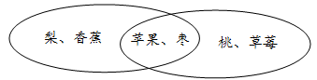（2）2
5.【答案】（1）一共调查了（ 20 ）人。
（2）喜欢篮球的有（ 9 ）人，只喜欢足球的有（ 11）人，两种球都喜欢的有（ 4 ）人。
6. 【解析】会弹琴的：陈琦、秦宇、杨木、实习乔、张洋。
会歌舞的：魏欣、赵高、徐霞、周美心、姜涛、李敏。
弹琴和歌舞都会的：梁曼玉、王吉、徐林、周末。
【答案】（1）4；
（2）9＋10－4＝15（人）；
答：会弹琴和会歌舞的一共有15人。
（3）会弹琴的比会歌舞的人数少几人？（答案不唯一）
9－4＝5（人）
10－4＝6（人）
6－5＝1（人）
答：会弹琴的比会歌舞的认识少1人。
7. 【解析】两家都养的动物有狗、兔子和猪三种；王大伯家还养了马和猫，李大伯家还养了羊和牛，共有7种动物。
【答案】（1）3；（2）7
8. 【解析】根据此题，大于50小于60的数是它们重复的数字，把重复数字填在中间；在大于40小于60的数字中剩余的符合大于40小于60的数填在左边圈里；在大于50小于70的数中剩余的填在右边的圈里。
大于40小于60：41、42、43、44、45、46、47、48、49、50、51、52、53、54、55、56、57、58、59
大于50小于70:51、52、53、54、55、56、57、58、59、60、61、62、63、64、65、66、67、68、69
大于50小于60：51、52、53、54、55、56、57、58、59
【答案】两个圆圈里都有的数有9个，
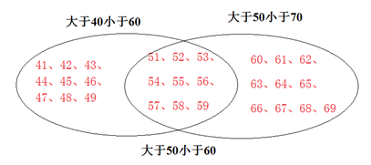
9. 【解析】在喜欢相声的名单中有的名字和喜欢歌舞的名单中相同的名字就是既喜欢“相声”又喜欢“歌舞”的人数是7人；在喜欢相声的人数中加上喜欢歌舞的人数，再减去既喜欢“相声”又喜欢“歌舞”的人数是7人就是一共调查的人数。
既喜欢“相声”又喜欢“歌舞”的人：姚玲、王强、徐帆、张晓刚、罗刚、周三明、郑波；
李思这次一共调查了：14+13-7=20（人）
【答案】（1）7；（2）20
10.【解析】两个组都参加的：小小、小东、小伟
7+7-3=11(人)
【答案】3；11
11.【答案】（1）
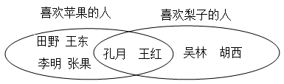
（2）8；4+2+2=8（人）
12. 【解析】根据问题选出正确的答案，使学生进一步学会熟练分析集合问题中的各种数据及它们之间的内在关系。首先将获得100分同学的学号进行整理，画出维恩图，再根据维恩图回答问题，选择出正确答案。
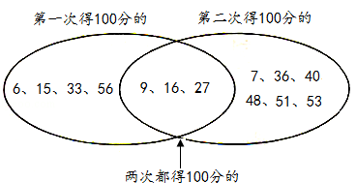
【答案】BCACC
13. 【解析】由题意可知，第一天进了6种水果，第一天进了6种水果，这两天的进货中相同的水果有香蕉、樱桃、草莓，共3种；用两天进的水果种类和（6+6=12）去掉重复的3种水果（香蕉、樱桃、草莓）即可求得答案．
【答案】解：这两天的进货中相同的水果有香蕉、樱桃、草莓，共3种；
6+6﹣3
=12﹣3
=9（种）
答：这两天的进货中相同的水果有3种，两天一共购进9种不同的水果．
14. 【解析】把两天的进货品种数量相加，再减去两天重复进货品种数量即可解答，两天重复进货品种是练习本和铅笔．
【答案】解：4+5﹣2
=9﹣2
=7（种）
答：两天一共进了7种货物．
15.【答案】解：24＋45－8
＝69－8
＝61（人）
答：订阅报纸的一共有61人。
16. 【解析】根据总结出的解决集合问题的方法直接列示计算，较弱的学生可自己画一画维恩图。两种水果都不喜欢吃的有50-（25+22-13）=16（人）
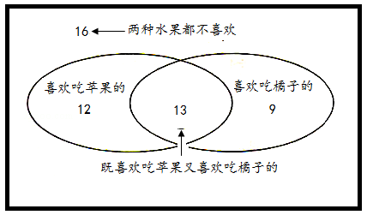
【答案】50-（25+22-13）=16（人）
答：两种水果都不喜欢吃的有16人。
17. 【解析】根据总结出的解决集合问题的方法直接列示计算，较弱的学生可自己画一画维恩图。三（4）班总共有36+29-28+9=46（人）
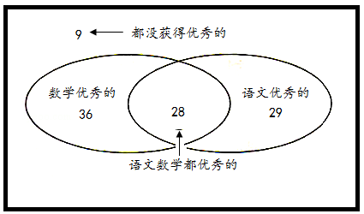
【答案】36+29-28+9=46（人）
答：三（4）班总共有46人。
18. 【答案】（1）7＋3＝10（人）
答：收集名山图片和奥运图片的共有10人。
（2）7+5－3=9（人）
答：收集名山图片和河流图片的共有9人。
19.【答案】解：26＋29－48
=55－48
=7（人）
答：两个小组都参加的有7人。
20.【答案】10+12－6=16（人）
答：参加电脑制作比赛和绘画比赛的共有16人。
21.【答案】解：15＋16－6＝25（人）
答：去上海和北京旅游的人数共有25人。
【拔高训练】
1.【答案】30+25-13=42（人）
答：三（2）班一共有42名学生。
2.【解析】由题意可知：25人没参加数学小组，即40－25＝15（人）参加数学小组；同时18人参加航模小组，10人两个小组都参加了，则有15－10＝5（人）只参加了数学小组，有18－10＝8（人）只参加了航模小组，则只参加两个小组之一的学生有8＋5＝13（人）。
【答案】解：40－25－10＋（18－10）
＝40－25－10＋8
＝15＋10＋8
＝5＋8
＝13（人）
答：只参加了这两个小组之一的学生共有13人。
3.【解析】在参加数学竞赛的人数有15人，参加作文竞赛的人数有13人，这里有既参加数学竞赛又参加作文竞赛的人数，从参加数学竞赛的人数与参加作文竞赛的人数中减去三年级20个同学，所得的差是既参加数学竞赛又参加作文竞赛。
【答案】解：13＋15－20＝8(人)
答：既参加数学竞赛又参加作文竞赛的有8人。
4.【解析】用55减去14求出至少参加一种的人数：55－14=41（人），再加上12人就是参加绘画比赛与参加书法比赛的人数的和，然后再减去20可得参加书法比赛的人数。
【答案】解：55－14＋12－20
＝53－20
＝33（人）
答：参加书法比赛的33人。
5.【解析】（1）用参加数学竞赛的人数加上参加作文竞赛的人数减去参加竞赛的人数即可求得；
（2）用参加数学竞赛的人数，减去既参加数学竞赛又参加作文竞赛的人数即可求得；
（3）用参加语文竞赛的人数，减去既参加数学竞赛又参加作文竞赛的人数即可求得。
【答案】解：（1）15＋13－20
＝28－20
＝8（人）
答：既参加数学竞赛又参加作文竞赛的有8人。
（2）15－8＝7（人）
答：只参加数学竞赛的有7人。
（3）13－8＝5（人）
答：只参加作文竞赛的有5人。
6.【解析】用参加数学竞赛的人数减去既参加数学竞赛又参加作文竞赛人数就是只参加数学竞赛的人数；用总人数减去参加数学竞赛，参加作文竞赛的人数，再加上既参加数学竞赛又参加作文竞赛的人数就是没有参加竞赛的学生人数。
【答案】解：21－7＝14（人）
48－21－13＋7
＝27－13＋7
＝14＋7
＝21（人）
答：只参加数学竞赛的有14人；没有参加竞赛的学生有21人。
7．【解析】根据题干，把参加两种兴趣小组的人数加起来可得45+68=113（人），又因为15人两种兴趣小组都参加了，所以多加了一次，据此即可得出总人数是113－15=98（人）。
【答案】解：45＋68－15＝98（人）
答：参加这两个兴趣小组的同学共有98人。
8.【解析】参加径赛的有37人，参加田赛的有25人，其中既参加田赛又参加径赛的有10人，根据容斥原理可知，参加田赛与径赛的学生共有（37+25－10）人，又田赛径赛都没参加的有113人，则五年级共有学生：37＋25－10＋113＝165（人）。
【答案】解：37＋25－10＋113
＝62－10＋113
＝52＋113
＝165（人）
答：五年级学生165人。[来源:Z*xx*k.Com]
9．【答案】（1）填图如下：
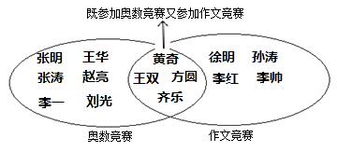
（2）集合图中交叉的部分表示的是：既参加数学竞赛又参加作文竞赛的同学，
这些同学是：黄奇、王双、方圆、齐乐。
（3）6＋4＋4＝14（人）
答：两个小组一共有14人。
10.【解析】因为有22人参加拔河比赛，有12人参加迎面接力赛跑，有10人参加集体跳绳。一共有22＋12＋10＝44人，其中有6人既参加拔河比赛又参加了接力赛跑，还有8人既参加了迎面接力赛跑又参加了集体跳绳，根据容斥原理可知，参加比赛的一共有44－6－8=30（人）；又因为有6人既参加拔河比赛又参加了接力赛跑，所以参加接力赛跑的12人中，去掉6人，还剩下6人，又有8人既参加了迎面接力赛跑又参加了集体跳绳。所以这8人中至少有8－6＝2人三项比赛都参加，据此即可解答。
【答案】解：总人数：
22＋12＋10－6－8
＝34＋10－6－8
＝44－6－8
＝38－8
＝30（人）
